STUDI PERENCANAAN INSTALASI PENGOLAHAN AIR LIMBAH PETERNAKAN SAPI DENGAN *UPFLOW ANAEROBIC SLUDGE BLANKET* (UASB) DI DESA NGABAB KABUPATEN MALANG

**Safira Nuha Azhari1, Eko Noerhayati2, Anita Rahmawati3**

**1Mahasiswa Teknik Sipil Fakultas Teknik Universitas Islam Malang,**

**e-mail :** [**safirazhari03@gmail.com**](mailto:safirazhari03@gmail.com)

**2Dosen Teknik Sipil Fakultas Teknik Universitas Islam Malang,**

**e-mail :** [**eko.noerhayati@unisma.ac.id**](mailto:eko.noerhayati@unisma.ac.id)

**3Dosen Teknik Sipil Fakultas Teknik Universitas Islam Malang,**

**e-mail :** [**anita.rahmawati@unisma.ac.id**](mailto:anita.rahmawati@unisma.ac.id)

**ABSTRAK**

Desa Ngabab berada di wilayah Kecamatan Pujon, Kabupaten Malang. Desa Ngabab merupakan salah satu desa yang memiliki potensi dalam segi peternakan, terutama peternakan sapi perah. Di Desa Ngabab, sudah ada peternak yang telah memanfaatkan limbah dari kotoran sapi sebagai energi alternatif, yakni biogas, sedangkan limbah cair peternakan sapi belum ada pengolahan secara khusus dan dialirkan secara langsung ke saluran drainase. Tujuan dari penelitian ini adalah untuk merencanakan desain bangunan instalasi pengolahan air limbah agar air limbah yang diperoleh dari pengolahan tersebut sudah memenuhi standar baku mutu sebelum dialirkan ke badan air. Teknologi yang digunakan dalam perencanaan Instalasi Pengolahan Air Limbah (IPAL) ini adalah *Upflow Anaerobic Sludge Blanket* (UASB), salah satu proses anaerobik yang memiliki efisiensi yang tinggi. Berdasarkan analisa kualitas dan kuantitas air limbah maka direncanakan desain bangunan instalasi pengolahan air limbah. Hasil dari penelitian ini didapatkan *bar screen* dengan dimensi 1 m x 0,2 m x 0,35 m, *Upflow Anaerobic Sludge Blanket* (UASB) dengan dimensi 4,6 m x 2,3 m x 8,5 m, bak aerasi dengan dimensi 5,2 m x 2,6 m x 2,3 m, bak pengendap dengan dimensi 3,5 m x 3,5 m x 2,8 m, dan bak pengering lumpur dengan dimensi 9,6 m x 4,8 m x 1 m. Sedangkan rencana anggaran biaya yang dibutuhkan sebesar Rp.669.861.796,48.

**Kata Kunci**: Instalasi Pengolahan Air Limbah, Limbah Cair Sapi, *Upflow Anaerobic Sludge Blanket* (UASB)

***ABSTRACT***

*Ngabab Village is located in Pujon District, Malang Regency. Ngabab Village is one of the villages that has potential in the farm sector, especially dairy farming. In Ngabab Village, there are farmers who have utilized the waste from cow dung for alternative energy, that is biogas, but the liquid waste from cattle farming has not been specifically treated and discharged directly into the drainage channel. The purpose of this research is to plan the design of wastewater treatment plant buildings so that the waste water produced meets quality standards before being discharged into water bodies. The technology used in planning this Wastewater Treatment Plant (WWTP) is the Upflow Anaerobic Sludge Blanket (UASB), one of the anaerobic processes that has high efficiency. From the analysis of the quality and quantity of wastewater, the design of the wastewater treatment plant building is planned. The results of this study obtained a bar screen with dimensions of 1 m x 0.2 m x 0.35 m, an Upflow Anaerobic Sludge Blanket (UASB) with dimensions of 4.6 m x 2.3 m x 8.5 m, an aeration basin with dimensions of 5.2 m x 2.6 m x 2.3 m, a settling basin with dimensions of 3.5 m x 3.5 m x 2.8 m, and a sludge drying basin with dimensions of 9.6 m x 4.8 m x 1 m. While the cost budget plan required is Rp.669,861,796.48.*

*Keyword: Cattle, Upflow Anaerobic Sludge Blanket (UASB), Wastewater Treatment Plant (WWTP)*

**PENDAHULUAN**

**Latar Belakang**

Dinas Peternakan Provinsi Jawa Timur mencatat, pada tahun 2020 populasi sapi perah mencapai 86,986 ekor di Kabupaten Malang. Peternakan sapi perah menghasilkan produk susu yang bernilai ekonomi tinggi, selain itu juga usaha peternakan sapi perah menghasilkan limbah. Limbah yang dihasilkan oleh ternak sapi meliputi limbah padat seperti feses/kotoran ternak dan sisa pakan, serta limbah cair seperti air limbah pencucian kandang, air limbah sanitasi ternak dan air kencing sapi (Saputro et al., 2014).

Di Desa Ngabab Kecamatan Pujon Kabupaten Malang, sudah ada peternak yang telah memanfaatkan limbah dari kotoran ternak sapi perah tersebut untuk diolah menjadi sumber energi alternatif, yaitu biogas. Sedangkan untuk limbah cair tersebut belum ada pengolahan secara khusus. Limbah cair dari peternakan sapi dialirkan langsung ke saluran drainase tanpa diolah terlebih dahulu. Limbah cair yang langsung dialirkan begitu saja tanpa adanya pengolahan sebelumnya, lama – kelamaan, akan mengalami dekomposisi berubah menjadi kehitaman dan menimbulkan bau tidak sedap dan menyebabkan berbagai penyakit (Rahmawati & Warsito, 2020). Oleh karena itu, sebelum air limbah perlu dilakukan pengolahan terlebih dahulu sebelum disalurkan sampai ke sungai agar tidak terjadi pencemaran (Rahmawati et al., 2022). Air merupakan hal yang penting bagi seluruh makhluk hidup. Pengolahan air limbah berupaya menghilangkan atau mengurangi kontaminasi dalam air limbah dengan harapan tidak berdampak buruk atau menganggu lingkungan apabila air disalurkan ke lingkungan (Mustasyar et al., 2023). Pada penelitian ini, air limbah peternakan sapi perah direncanakan diolah dengan menggunakan sistem biologi anaerob, yakni UASB, dengan pertimbangan UASB merupakan salah satu proses anaerobik dengan efisiensi tinggi dan memiliki kemampuan untuk mengolah air limbah dengan beban organik yang relatif tinggi.

**Identifikasi Masalah**

1. Belum adanya pengolahan limbah cair secara khusus pada peternakan sapi di Desa Ngabab Kec. Pujon Kab. Malang
2. Limbah cair di Desa Ngabab Kec. Pujon Kab. Malang langsung dibuang ke saluran drainase tanpa pengolahan secara khusus sehingga dapat menyebabkan pencemaran air di sekitar lingkungan peternakan sapi perah

**Rumusan Masalah**

1. Bagaimana kondisi eksisting air limbah di peternakan sapi di Desa Ngabab, Kec. Pujon, Kab. Malang?
2. Berapa debit limbah cair yang dibuang pada peternakan sapi di Desa Ngabab, Kec. Pujon, Kab. Malang?
3. Bagaimana perencanaan desain instalasi pengolahan limbah cair pada peternakan sapi di Desa Ngabab Kec. Pujon Kab. Malang?
4. Berapa Rencana Anggaran Biaya (RAB) yang dibutuhkan untuk perencanaan IPAL pada peternakan sapi di Desa Ngabab, Kec. Pujon, Kab. Malang?

**Batasan Masalah**

1. Tidak membahas limbah padat sapi
2. Tidak membahas pembebasan lahan
3. Tidak membahas mengenai Sistem Penyaluran Air Limbah (SPAL)
4. Tidak menghitung potensi energi listrik yang dihasilkan dari biogas

**TINJAUAN PUSTAKA**

**Limbah Peternakan**

Limbah ternak yang langsung disalurkan ke sungai dengan kandungan bahan organik yang tinggi dapat mengurangi kandungan oksigen dalam air, menciptakan kondisi anaerob dan menimbulkan bau tidak sedap akibat dari perombakan bahan organik secara anaerob. Kandungan mikroba patogen yang terdapat pada limbah ternak dapat membahayakan kesehatan manusia karena limbah ternak mengandung berbagai virus dan bakteri penyebab penyakit seperti *E. Coli*. (Triatmojo et al., 2021).

Pengolahan air limbah ialah sebuah proses untuk mengurangi dan/atau menghilangkan kadar polutan pada air limbah. Pengolahan pada Instalasi Pengolahan Air Limbah (IPAL) berupaya mengurangi kandungan bahan pencemar yang terkandung dalam limbah cair sesuai dengan standar baku mutu yang telah ditetapkan.

**METODOLOGI PENELITIAN**

**Lokasi Penelitian**

Penelitian ini dilakukan pada peternakan sapi perah di Desa Ngabab, Kecamatan Pujon, Kabupaten Malang, Jawa Timur.

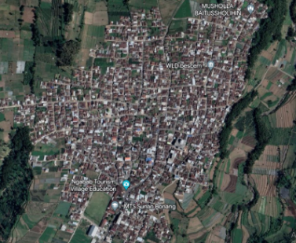

**Gambar 1** Lokasi Studi

(Sumber: [*https://earth.google.com*](https://earth.google.com), 2023)

**Diagram Alir Penelitian**



**Gambar 2** Diagram Alir Penelitian

(Sumber: Hasil Analisis, 2023)

**HASIL DAN PEMBAHASAN**

**Kualitas Limbah Cair**

**Tabel 1** Perbandingan Kualitas Limbah Cair Peternakan Sapi Dengan Standar Baku Mutu Air Limbah

|  |  |  |  |  |
| --- | --- | --- | --- | --- |
| Parameter | Hasil | Standar Baku Mutu* | Satuan | Keterangan |
| BOD | 1354 | 100 | mg/L | tidak memenuhi |
| COD | 4910 | 200 | mg/L | tidak memenuhi |
| TSS | 2238 | 100 | mg/L | tidak memenuhi |
| pH | 6,73 | 6 - 9 | - | - |

* *Peraturan Gubernur Jawa Timur Nomor 72 Tahun 2013*

**Debit Air Limbah**

Menurut (Saputro et al., 2014) limbah cair yang dihasilkan seekor sapi sebanyak 100-150 liter per hari. Ditetapkan limbah cair sapi yakni 150 liter/ekor/hari.

Qave = limbah cair per-sapi x jumlah sapi

= 150 liter/ekor/hari x 1375 ekor

= 206250 liter/hari

= 206,25 m3/hari

= 8,59 m3/jam = 0,143 m3/menit = 0,0024 m3/detik

***Bar Screen***

Kriteria Desain dalam perencanaan *bar screen* (Metcalf & Eddy, 2014)

Kecepatan (v) = 0,3 – 0,6 m/detik

Lebar Batang (w) = 5 – 15 mm

*Space* (b) = 25 – 50 mm

Ditetapkan:

Debit = 0,0024 m3/detik

Kecepatan (v) = 0,6 m/detik

Lebar Batang (w) = 0,01 m

*Space* (b) = 0,025 m

Lebar Saluran (Ws) = 0,2 m

Panjang = 1 m

Kedalaman = 0,35 m

Jumlah batang (n)

Ws = (n x w) + (n + 1) b

0,20 m = (n x 0,01 m) + (n + 1) 0,025 m

0,20 m = 0,01 n + 0,025 n + 0,025 m

0,175 m = 0,035 n

n = $\frac{\text{0,175 m}}{\text{0,035 m}}$ = 5 buah

Cek jarak antar kisi

Ws = (n x w) + (n + 1) b

0,20 m = (5 x 0,01 m) + (5 + 1) b

0,20 m = 0,05 m + 6 b

0,15 m = 6 b

b = 0,025 m

Lebar celah (Cs)

Cs = (n + 1) x b

= (5 + 1) x 0,025 m

= 0,15 m

***Upflow Anaerobic Sludge Blanket* (UASB)**

BOD*influent* = 1354 mg/L

COD*influent* = 4910 mg/L

TSS*influent* = 2238 mg/L

Kriteria Desain dalam perencanaan UASB (Metcalf & Eddy, 2014)

*Organic Loading Rate* (OLR) = 5 - 15 kgCOD/m3.hari

*Hydraulic Retention Time* (HRT) = 4 – 8 jam

Kecepatan *upflow* (vup) = 0,8 – 1,25 m/jam

Volume berdasarkan OLR (VOLR)

VOLR =

=

= 67,51 m3

Luas penampang (A)

A =

=

= 10,39 m2

Dimensi reaktor

P : L = 2 : 1

L = $\sqrt{\frac{\text{A}}{\text{2}}}$ = $\sqrt{\frac{\text{10,39 m}\text{2}}{\text{2}}}$

= 2,28 m ~ 2,3 m

P = 2 x 2,3 m

= 4,6 m

A = P x L

= 4,6 m x 2,3 m

= 10,58 m2

Vreaktor = A x Hr

= 10,58 m2 x 6,5 m

= 68,77 m3

H reaktor = Hr + Hgss + Hcz

= 6,5 m + 1,5 m + 0,5 m

= 8,5 m

Cek sesuai desain kriteria

OLR = $\frac{\text{Qin x CODin}}{\text{Vreaktor}}$

= $\frac{\text{206,25 m}\text{3}\text{/hari x 4,91 kg/m}\text{3}}{\text{68,77 m}\text{3}}$

= 14,73 kgCOD/m3.hari

HRT = $\frac{\text{Vreaktor}}{\text{Qin}}$

= $\frac{\text{68,77 m3}}{\text{8,59 m3/jam}}$

= 8 jam

Vup = $\frac{\text{Qin}}{\text{A}}$

= $\frac{\text{8,59 m3/jam}}{\text{10,58 m}\text{2}}$

= 0,81 m/jam

Efisiensi Penyisihan BOD, COD, dan TSS ditetapkan sebesar 90%, 85%, dan 86%

BODrem = 1354 mg/L x 90%

= 1218,6 mg/L

BODeff = 1354 mg/L – 1218,6 mg/L

= 135,40 mg/L

CODrem = 4910 mg/L x 85%

= 4173,5 mg/L

CODeff = 4910 mg/L – 4173,5 mg/L

= 736,50 mg/L

TSSrem = 2238 mg/L x 86%

= 1924 ,68 mg/L

TSSeff = 2238 mg/L – 1924,68 mg/L

= 313,32 mg/L

Produksi Lumpur

CODapp = 1012,69 kgCOD/hari

Y = 0,18 kgTSS/kgCODapp

ϒ = 1.020 kg/m3

Cs = 4%

Perhitungan Produksi Lumpur:

Ps = Y x CODapp

= 0,18 kgTSS/kgCODapp x 1012,69 kgCOD/hari

= 182,28 kgTSS/hari

Vs = Ps / (ϒ x Cs)

= 182,28 kgTSS/hari / (1.020 kg/m3 x 0,04)

= 4,47 m3/hari

**Bak Aerasi**

BOD*influent* = 135,40 mg/L

COD*influent* = 736,50 mg/L

TSS*influent* = 313,32 mg/L

Ditetapkan:

Waktu tinggal = 3 jam (Direktorat Jendral Cipta Karya, 2018)

Panjang : Lebar = 2 : 1

Θc = 10 hari

Yield teoritis = 0,5

Volume bak

V = Q x td

= 8,59 m3/jam x 3 jam

= 25,78 m3

Luas penampang bak (A)

A =

=

= 12,89 m2

Dimensi Bak

P : L = 2 : 1

P = 2L

A = 2L x L

12,89 m2 = 2L2

L2 =

L =

L = 2,6 m

P = 2 x 2,6 m

= 5,2 m

Htotal = 2 m + 0,3 m (*freeboard*)

= 2,3 m

Dimensi *Cascade*

Tinggi tiap tahap = $\frac{\text{kedalaman bak}}{\text{jumlah tahap}}$

= $\frac{\text{2 m}}{\text{5}}$

= 0,30 m

Efisiensi Penyisihan BOD dan COD ditetapkan sebesar 85% dan 80%

BODrem = 135,40 mg/L x 85%

= 115,09 mg/L

BODeff = 135,40 mg/L - 115,09 mg/L

= 20,31 mg/L

CODrem = 736,50 mg/L x 80%

= 589,2 mg/L

CODeff = 736,50 mg/L - 589,2 mg/L

= 147,30 mg/L

Produksi Lumpur

Px = $\frac{\text{Yobs x Q (S}\text{0}\text{ – S)}}{\text{1000}}$

Yobs = $\frac{\text{Y}}{\text{1 + kd x θc}}$

= $\frac{\text{0,5}}{\text{1 + 0,06 /hari x 10 hari}}$

= 0,31

Px = $\frac{\text{0,31 x 206,25 m}\text{3}\text{/hari (135,40 - 20,31)}}{\text{1000}}$

= 7,36 kg/hari

Qw =

=

= 2,58 m3/hari

**Bak Pengendap**

BOD*influent* = 20,31 mg/L

COD*influent* = 147,30 mg/L

TSS*influent* = 313,32 mg/L

Ditetapkan:

Waktu tinggal = 3 jam (Kementrian Kesehatan RI, 2011)

Kedalaman = 2,5 m

Volume bak

V = Q x td

= 8,59 m3/jam x 3 jam

= 25,78 m3

Luas penampang bak (A)

A =

=

= 10,312 m2

Dimensi Bak

P : L = 1 : 1

P = L

10,312 m2 = L2

L =

L = 3,21 m ~ 3,5 m

P = 3,5 m

Htotal = 2,5 m + 0,3 m (*freeboard*)

= 2,8 m

Luas bak = 3,5 m x 3,5 m

= 12,25 m2

Waktu tinggal = $\frac{\text{(panjang x lebar x kedalaman)}}{\text{Q}}$

= $\frac{\text{(3,5 m x 3,5 m x 2,8 m)}}{\text{8,59 m}\text{3}\text{/jam}}$

= 3,99 jam (memenuhi)

Efisiensi Penyisihan BOD, COD dan TSS didapatkan sebesar 42%, 30%, dan 70%

BODrem = 20,31 mg/L x 42%

= 8,53 mg/L

BODeff = 20,31 mg/L – 8,53 mg/L

= 11,78 mg/L

CODrem = 147,30 mg/L x 30%

= 44,19 mg/L

CODeff = 147,30 mg/L – 44,19 mg/L

= 103,11 mg/L

TSSrem = 313,32 mg/L x 70%

= 219,32 mg/L

TSSeff = 313,32 mg/L - 219,32 mg/L

= 94,0 mg/L

**Bak Pengering Lumpur**

Ditetapkan:

Waktu pengeringan = 10 hari (Badan Standardisasi Nasional, 2011)

Panjang : Lebar = 1 : 1

Tebal lapisan pasir = 10 cm

Tebal lapisan kerikil = 30 cm

Tebal lapisan lumpur = 30 cm

Berat jenis lumpur = 1030 kg/m3

Konsentrasi lumpur = 5%

Total Lumpur = Lumpur dari UASB + Lumpur dari bak aerasi +

Lumpur dari bak pengendap

= 182,28 kg/hari + 2,58 kg/hari + 45,24 kg/hari

= 230,10 kg/hari

Vol. Lumpur =

=

= 4,47 m3/hari

Vol. pengurasan = volume lumpur x lama waktu pengeringan

= 4,47 m3/hari x 10 hari

= 44,7 m3

Tinggi total = hpasir + hkerikil + hlumpur + toleransi

= 0,1 m + 0,30 m + 0,30 m + 0,30 m

= 1 m

Luas = = = 44,7 m2

Dimensi

P : L = 2 : 1

P = 2L

A = 2L x L

44,7 m2  = 2L2

L2 =

L =

L = 4,73 m ~ 4,8 m

P = 2 x 4,8 m

= 9,6 m

**Tabel 2** Perbandingan Perkiraan *Effluent* Dengan Standar Baku Mutu

|  |  |  |  |
| --- | --- | --- | --- |
| Parameter | Effluent | Standar Baku Mutu | Keterangan |
| mg/L | |
| BOD | 11,78 | 100 | memenuhi |
| COD | 103,11 | 200 | memenuhi |
| TSS | 94,0 | 100 | memenuhi |

(Sumber: Data Perhitungan, 2023)

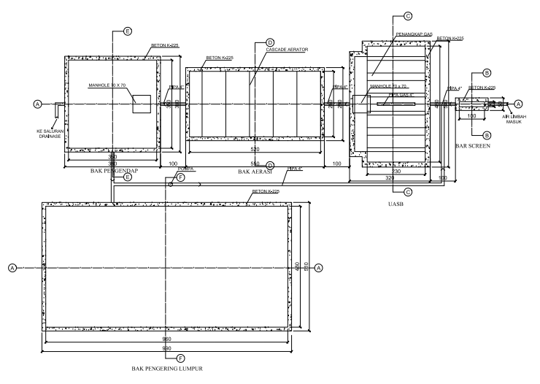

**Gambar 3** Denah IPAL

(Sumber: Hasil Perhitungan, 2023)

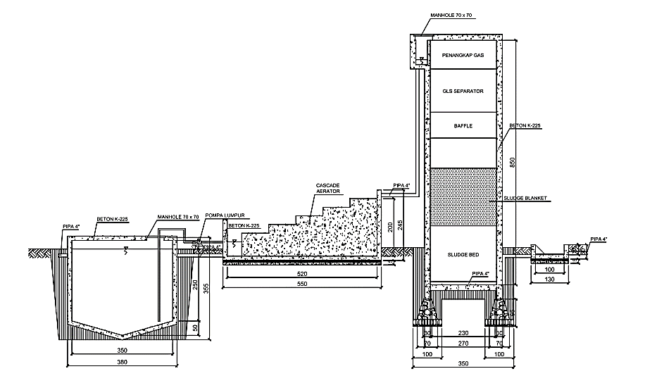

**Gambar 4** Potongan Memanjang IPAL

(Sumber: Hasil Perhitungan, 2023)

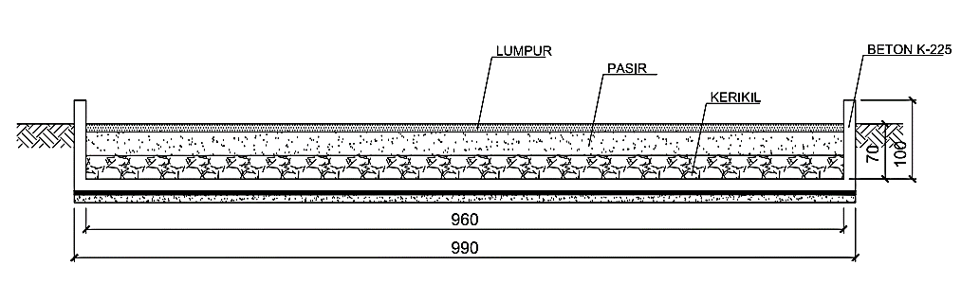

**Gambar 5** Potongan Memanjang IPAL

(Sumber: Hasil Perhitungan, 2023)

**Rencana Anggaran Biaya (RAB)**

Harga Satuan Pokok Kerja (HSPK) disesuaikan dengan Harga Satuan Pokok Kerja (HSPK) Kabupaten Malang 2023. RAB adalah hasil perhitungan antara volume pekerjaan yang dikalikan dengan harga satuan dari masing-masing pekerjaan. Rencana Anggaran Biaya untuk perencanaan IPAL pada peternakan sapi di Desa Ngabab, Kecamatan Pujon, Kabupaten Malang adalah sebesar Rp.669.861.796,48.

**PENUTUP**

**Kesimpulan**

1. Melalui hasil uji *sample* di Laboratorium Jasa Tirta I, didapatkan limbah cair di Peternakan Sapi di Desa Ngabab, yakni: BOD sebesar 1354 mg/L, COD sebesar 4910 mg/L, TSS sebesar 2238 mg/L, NH3-N 49,33 mg/L dan pH sebesar 6,73. Menunjukkan bahwa limbah cair tersebut tidak memenuhi standar baku mutu sesuai dengan Peraturan Gubernur Jatim Nomor 72 Tahun 2013.
2. Peternakan Sapi di Desa Ngabab menghasilkan debit air limbah sebesar 206,250 liter/hari.
3. Berdasarkan hasil perhitungan perencanaan Instalasi Pengolahan Air Limbah (IPAL) pada Peternakan Sapi di Desa Ngabab, dimensi masing-masing unit pengolahan, yakni:
   1. *bar screen* dengan dimensi 1 m x 0,2 m x 0,35 m
   2. *Upflow Anaerobic Sludge Blanket* (UASB) dengan dimensi 4,6 m x 2,3 m x 8,5 m
   3. bak aerasi dengan dimensi 5,2 m x 2,6 m x 2,3 m
   4. bak pengendap dengan dimensi 3,5 m x 3,5 m x 2,8 m
   5. bak pengering lumpur dengan dimensi 9,6 m x 4,8 m x 1 m
4. Dalam Rencana Anggaran Biaya (RAB) perencanaan Instalasi Pengolahan Air Limbah (IPAL) pada Peternakan Sapi di Desa Ngabab membutuhkan biaya sebesar Rp. 669.861.796,48

**Saran**

1. Pengambilan *sample* untuk uji kualitas air limbah sebaiknya dilakukan pada setiap peternakan yang menghasilkan limbah cair agar mendapatkan data yang lebih akurat.
2. Perlu dilakukan studi dan perencanaan lebih lanjut mengenai pendayagunaan biogas yang dihasilkan dari proses pengolahan limbah cair.
3. Perlu dilakukan perencanaan dengan metode lain dan dilakukan perbandingan antara metode IPAL tersebut.

**DAFTAR PUSTAKA**

Badan Standardisasi Nasional. (2011). *SNI 7510:2011 Tata Cara Perencanaan Pengolahan Lumpur Pada Instalasi Pengolahan Air Minum Dengan Bak Pengering Lumpur (Sludge Drying Bed)*.

Direktorat Jendral Cipta Karya. (2018). *Pedoman Perencanaan Teknik Terinci Sistem Pengelolaan Air Limbah Domestik Terpusat (SPALD-T)* (BUKU B: Perencanaan Sub Sistem Pengolahan Terpusat).

Kementrian Kesehatan RI. (2011). *Pedoman Teknis Instalasi Pengolahan Air Limbah Dengan Sistem Biofilter Anaerob Aerob Pada Fasilitas Pelayanan Kesehatan*.

Metcalf & Eddy. (2014). *Wastewater Engineering: Treatment And Reuse Edisi IV*. Mcgraw Hill Inc.

Mustasyar, M. A., Noerhayati, E., & Rahmawati, A. (2023). Studi Perancangan Tipikal Anaerobic Filter (AF) Untuk Instalasi Pengolahan Air Limbah Pasar Tradisional Blimbing, Kota Malang. *Jurnal Rekayasa Sipil (E-Journal)*, *13*(1), 228–237.

*Peraturan Gubernur Jawa Timur Nomor 72 Tahun 2013 Tentang Baku Mutu Air Limbah Bagi Industri Dan/Atau Kegiatan Usaha Lainnya.* (2013).

Rahmawati, A., Noerhayati, E., Sholikhin, G. N., & Sahroni, M. I. (2022). Perencanaan Sistem Lahan Basah Buatan Dalam Pengolahan Limbah Cair Domestik Menggunakan Tanaman Cyperus Papyrus. *JURNAL ENVIROTEK*, *14*(2), 164–168.

Rahmawati, A. & Warsito. (2020). Pengolahan Limbah Cair Domestik Dengan Tanaman Eceng Gondok (Eichornia Crassipes) Untuk Menghasilkan Air Bersih Di Perumahan Green Tombro Kota Malang. *Jurnal Rekayasa Hijau*, *4*(1), 1–8.

Saputro, D. D., Wijaya, B. R., & Wijayanti, Y. (2014). *Pengelolaan Limbah Peternakan Sapi Untuk Meningkatkan Kapasitas Produksi Pada Kelompok Ternak Patra SuterA*. *12*(2).

Triatmojo, S., Erwanto, Y., & Fitriyanto, N. A. (2021). *Penanganan Limbah Industri Peternakan* (Cetakan Kedua). Gadjah Mada University Press.